РОССИЙСКАЯ ФЕДЕРАЦИЯ
АДМИНИСТРАЦИЯ
СЕЛЬСКОГО ПОСЕЛЕНИЯ ЧЕКАЛИНО
мУНИЦИПАЛЬНОГо района СЫЗРАНСКИЙ
Самарской области

постановление

«26» июня 2013 г. № 47

Об определении границ прилегающих к некоторым организациям
и объектам территорий, на которых не допускается розничная продажа алкогольной продукции на территории сельского поселения Чекалино муниципального района Сызранский

В соответствии со статьей 16 Федерального закона от 22 ноября 1995 года № 171-ФЗ "О государственном регулировании производства и оборота этилового спирта, алкогольной и спиртосодержащей продукции и об ограничении потребления (распития) алкогольной продукции", Постановлением Российской Федерации от 27 декабря 2012 г. № 1425 «Об определении органами государственной власти субъектов Российской Федерации мест массового скопления граждан и мест нахождения источников повышенной опасности, в которых не допускается розничная продажа алкогольной продукции, а также определении органами местного самоуправления границ прилегающих к некоторым организациям и объектам территорий, администрация сельского поселения Чекалино муниципального района Сызранский
ПОСТАНОВЛЯЕТ:

- Определить границы прилегающих к некоторым организациям и объектам территорий, на которых не допускается розничная продажа алкогольной продукции:
а) к детским, образовательным, медицинским организациям и объектам спорта;
б) к местам нахождения источников повышенной опасности, определенным органами государственной власти субъектов Российской Федерации.
- Установить прилегающие территории:
- при наличии обособленной территории – определить расстояние по прямой линии от входа для посетителей на обособленную территорию до входа для посетителей в стационарный торговый объект;
- при отсутствии обособленной территории – определить расстояние до прямой линии от входа для посетителей в здание (строение, сооружение), в котором расположены организации и (или) объекты, до входа для посетителей в стационарный торговый объект;
- если стационарный торговый объект представляет собой часть здания или часть строения, находящегося внутри торгового центра (торгового комплекса) - граница прилегающей территории определяется до входа в стационарный торговый объект, учитывая расстояние, проходящее внутри торгового центра (торгового комплекса), здания, строения, непосредственно до входа для посетителей в стационарный торговый объект.
- Согласно абзацу десятому пункта 2 статьи 16 Федерального закона от 22 ноября 1995 года № 171-ФЗ запрет на розничную продажу алкогольной продукции в полном объеме (независимо от продажи «в разлив» или «на вынос») распространяется на организации (индивидуальных предпринимателей) общественного питания, расположенные на территориях, прилегающих к детским, образовательным, медицинским организациям, объектам спорта.
На территориях, прилегающих к оптовым и розничным рынкам, вокзалам, аэропортам, иным местам массового скопления граждан и местам нахождения источников повышенной опасности, определенных органами государственной власти субъектов Российской Федерации, распространяется запрет на розничную продажу алкогольной продукции с содержанием этилового спирта более чем 16,5 процента объема готовой продукции, осуществляемую организациями при оказании услуг общественного питания.
- Установить минимальное значение расстояния до границ прилегающих территорий в целях установления запрета на розничную продажу алкогольной продукции в стационарных торговых объектах и при оказании услуг общественного питания:
минимальное значение расстояния от детских и образовательных организаций до границ прилегающих территорий – 60 м;
минимальное значение расстояния от медицинских организаций до границ прилегающих территорий – 60 м;
минимальное значение расстояния от мест нахождения источников повышенной опасности, определяемых органами государственной власти субъектов Российской Федерации, до границ прилегающих территорий – 60 м.
- Утвердить схемы границ прилегающих территорий для каждой организации и (или) объекта, указанных в пункте 4, согласно приложению №1 к настоящему постановлению.
- При фактическом изменении сведений, содержащихся в схеме, вносить соответствующие изменения в схему после получения информации об изменении сведений.
- Опубликовать настоящее постановление в газете «Вестник Чекалино».
- Направить надлежащим образом заверенную копию настоящего нормативного правового акта, схемы и их электронные копии в министерство экономического развития, инвестиций и торговли Самарской области в течение 1 месяца после принятия настоящего решения.
- Контроль за выполнением настоящего постановления оставляю за собой.
Глава сельского поселения Чекалино А.М.Сажнев

Приложение № 1
к постановлению администрации
сельского поселения Чекалино
муниципального района Сызранский
от ________________ № _______

Список организаций и объектов, в границах прилегающих территорий которых не допускается розничная продажа алкогольной продукции.

№ схемы | Наименование организации, объекта | Адрес | Минимальное значение расстояния до границ прилегающих территорий,  м
- Детские, образовательные организации
Дошкольное образование
1.1. | ГБОУ СОШ с.Троицкое Чекалинский филиал реализующий общеобразовательные программы дошкольного образования начального общего образования основного общего образования | с.Чекалино, ул,Железникова, 27А | 60
Начальное общее, основное общее образование
1.2. | ГБОУ СОШ с.Троицкое Чекалинский филиал реализующий общеобразовательные программы дошкольного образования начального общего образования основного общего образования | с.Чекалино, ул.Молодежная, 2 | 60
- Медицинские организации
2.1. | Фельдшерско-акушерский пункт | с.Чекалино, ул.Молодежная, 2А | 60
- Источники повышенной опасности
3.1. |  |  | 60

Приложение к Постановлению
Администрации сельского поселения Чекалино
Муниципального района Сызранский
от 26.06.2013 г. № 47
СХЕМА
границ прилегающих территорий структурного подразделения Чекалинского филиала ГБОУ СОШ с.Троицкое муниципального района Сызранский Самарской области

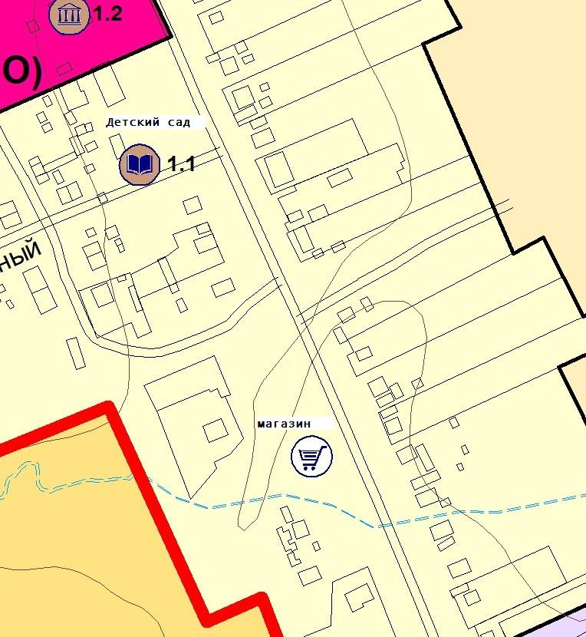
- Структурное подразделение Чекалинского филиала ГБОУ СОШ с.Троицкое муниципального района Сызранский Самарской области
Адрес местонахождения: 446086, Самарская область, Сызранский район, с.Чекалино, ул.Железникова, 27А

Приложение к Постановлению
Администрации сельского поселения Чекалино
Муниципального района Сызранский
от 26.06.2013 г. № 47

СХЕМА
Границ прилегающих территорий Фельдшерско - акушерского пункта сельского поселения Чекалино

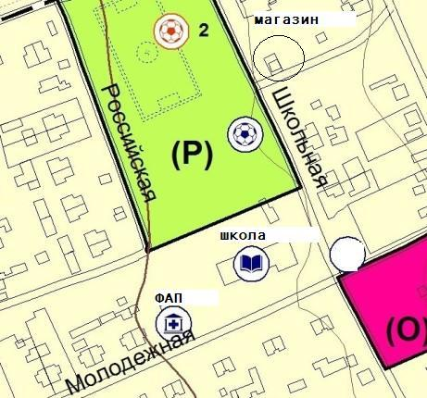
- Фельдшерско-акушерский пункт сельского поселения Чекалино муниципального района Сызранский Самарской области
Адрес местонахождения: 446086, Самарская область, Сызранский район, с.Чекалино, ул.Молодежная,2А

Приложение к Постановлению
Администрации сельского поселения Чекалино
Муниципального района Сызранский
от 26.06.2013 г. № 47

СХЕМА
Границ прилегающих территорий
Чекалинского филиала ГБОУ СОШ с.Троицкое МР Сызранский Самарской области

- Чекалинский филиал ГБОУ СОШ с.Троицкое Муниципальный район Сызранский Самарской области.
Адрес местонахождения: 446086, Самарская область, Сызранский район, с.Чекалино ул.Молодежная,2

